Kvadratické rovnice
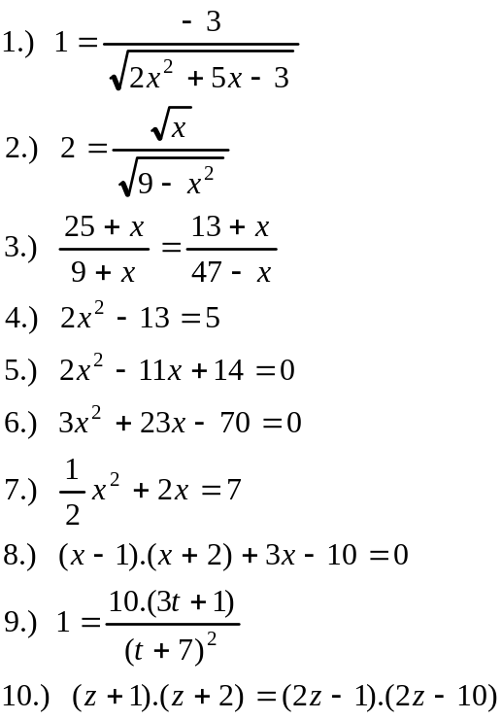
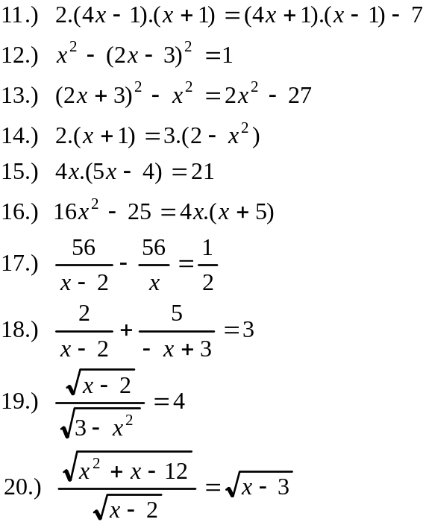

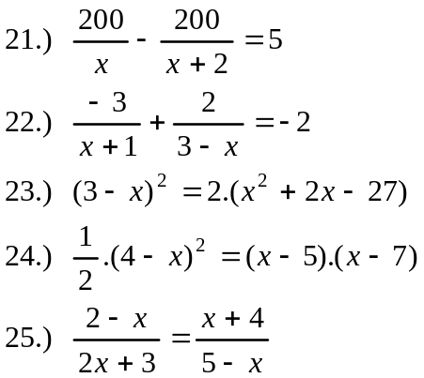

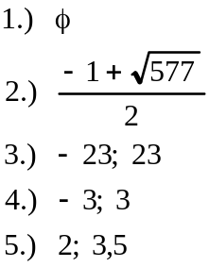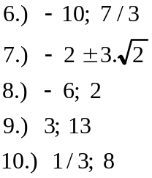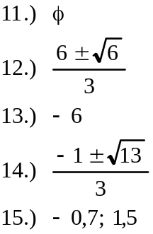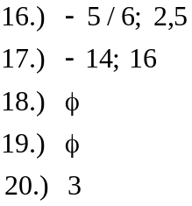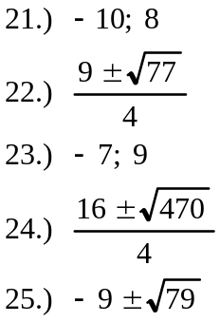Výsledky :

Sústavy lineárnych rovníc s dvoma neznámymi

1.Vypočítajte sústavu rovníc v množine reálnych čísel a urobte skúšku:

a) 8.x = 37 - 3.y
2.y = 18 - 4.x
[x ; y] = [5; -1]

b) 90 – 7.x = - 4.y
100 + 9.x = 2.y
[x ; y] = [10; -5]

c) 0,5.x + 1,2.y = - 8,7
0,4.x + 0,6.y = - 4,8
[x ; y] = [-3;-6]

d) - 4.x = -27 + 5.y
4.y = 22 - 3.x
[x ; y] = [- 2; 7]

e) -5,5 + 5.x = - 2.y
6,5 + 2.x = 5.y
[x ; y] = [0,5; 1,5]

f) 0,5.x + 1,2.y = - 0,36
0,4.x + 0,6.y = 0
[x ; y] = [1,2 ;-0,8]

2. Vypočítajte sústavu rovníc v množine reálnych čísel a urobte skúšku.
a) 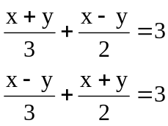 b ) 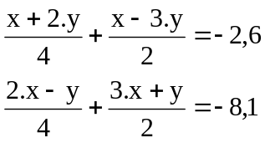 c) 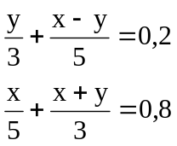
[x ; y] = [3,6; 0] [x ; y] = [- 4; 0,4] [x ; y] = [9; -12]

3. Vypočítajte sústavu rovníc v množine reálnych čísel a urobte skúšku:
a) 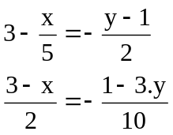 b) 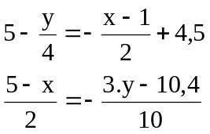 c) 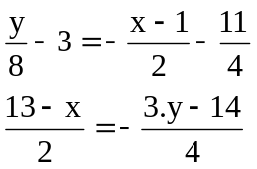
[x ; y] = [5; -3] [x ; y] = [0,1; 0,2] [x ; y] = [1; 2]
4. Vypočítajte sústavu rovníc v množine reálnych čísel a urobte skúšku:
a) 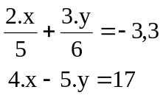 b) 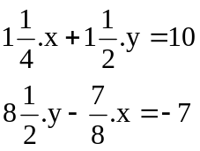 c) 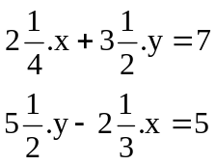
[x ; y] = [-2;-5] [x ; y] = [8; 0] ([x ; y] = [0; 2])

5. Vypočítajte sústavu rovníc v množine reálnych čísel a urobte skúšku:

a) 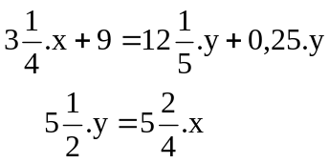 b) 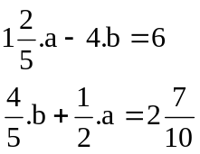 c) 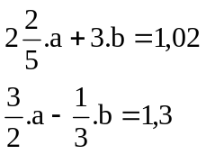

[x ; y] = [1; 1] [a ; b] = [5; 0,25] [x ; y] = [0,8; -0,3]

6. Sústavu rovníc vypočítajte dosadzovacou metódou :
- x + 3y = 11 b) 6 x = 2y c) 3y = 1 + 4x
3.(x -1) – 5y = -68 2x = y +12 6(2x + y) = 17
- Sústavu rovníc vypočítajte porovnávacou metódou :
a) 1/3. x + y = 8 b) a = 3,5b + 1 c) 3y = 7 + 41x
x –1/2.y = 10 2a – 4b = -1 4 + 12x = y
8. Sústavu rovníc vypočítajte sčítacou metódou :
a) 3x - 17y - 26 = 0 b) 23 b – 88 = 9 a c) 3 + 3y = 11
6x + y – 23 = 0 11b – 109 = -18a 3(x -1) – 5y = -68

Sústavy lineárnych rovníc s dvoma neznámymi - slovné úlohy

- Na dvore sa pohybujú sliepky a zajace. Spolu majú 34 hláv a 110 nôh. Koľko je na dvore sliepok a zajacov ? [x ; y] = [13; 21]
- Janko má našetrených 2 350 Sk v bankovkách po 100 Sk a 50 Sk. Spolu má 31 bankoviek. Koľko má 100 - korunových a 50 - korunových bankoviek ? [x ; y] = [16; 15]

Peter v obchode zaplatil za tovar 61 korún 20-timi mincami, ktoré mali hodnoty 2,-Sk a 5,-Sk. Koľko bolo ktorých? [x ; y] = [13; 7]
- Mamička kúpila deťom červené a modré perá do školy. Spolu zaplatila 304,-Sk za 10 kusov pier. Koľko pier kúpila, ak modré perá boli po 34,- Sk a červené po 28,- Sk ? [x ; y] = [4; 6]
- Otec je dnes dvakrát taký starý ako jeho syn. Pred 22 rokmi bol otec trikrát taký starý ako syn. Koľko rokov má teraz otec a koľko syn ? [x ; y] = [88; 44]
- Syn je od otca o 36 rokov mladší. O 12 rokov bude otec dvakrát starší ako syn. Koľko rokov má teraz otec a koľko syn ? [x ; y] = [60; 24]
- Číslo 260 rozložte na dva sčítance tak, aby jeden sčítanec bol o 28 menší ako 2/7 druhého sčítanca. [x ; y] = [224; 36]
- V izbe je 18 štvornohých a trojnohých stoličiek. Spolu je v izbe 65 nôh. Koľko je trojnohých a koľko štvornohých stoličiek ? [x ; y] = [7; 11]

Ktoré číslo sa násobením ôsmimi zväčší o 98 ? [14]
- V dvoch nádobách na vodu je 33,95 litrov vody. V druhej je 2,5-krát viac ako v prvej. Koľko vody je v každej nádobe ? [x ; y] = [9,7; 24,25]
- Číslo 98 rozložte na dva sčítance tak, aby prvý bol o 16 menší ako 1/5 druhého sčítanca.
[x ; y] = [3; 95]
- Martin má 1475 štvorrohých a trojrohých známok. Spolu majú 5041 rohov. Koľko je trojrohých a koľko štvorrohých známok ? [x ; y] = [859; 616]
- Ktoré číslo sa násobením jedenástimi zväčší o 578 ? [x ; y] = [57,8;635,8]
- V dvoch nádobách na vodu je 877,5 litrov vody. V druhej je 3,5-krát menej ako v prvej.
Koľko vody je v každej nádobe ? [x ; y] = [682,5; 195]
- Topánky stáli trikrát toľko ako prezuvky. Keby boli topánky o 245 Sk lacnejšie, boli by dvakrát drahšie ako prezuvky. Koľko stáli topánky a koľko prezuvky ? [x ; y] = [735; 245]
- Na lyžiarskom svahu sa lyžovalo 214 lyžiarov. Mužov bolo o 72 viac ako žien. Koľko bolo na svahu mužov a koľko žien ? [x ; y] = [143; 71]
- Čokoláda bola v obchode päťkrát drahšia ako lízatko. Keby bola o 7,60 Sk lacnejšia, bola by trikrát drahšia ako lízatko. Koľko stála čokoláda a koľko lízatko ? [x ; y] = [17,50; 3,80]
- Na školský výlet cestovalo v autobuse 41 detí. Chlapcov bolo o 17 viac ako dievčat . Koľko bolo v autobuse chlapcov a koľko dievčat ? [x ; y] = [29; 12]
- Na 172 m dlhé potrubie použili 23 rúr, ktoré mali dĺžku 470 cm a 825 cm. Koľko ktorých rúr použili ?
- I. druh čaju stojí 120 Sk za 1 kilogram. II. druh čaju stojí 140 Sk za 1 kilogram. Koľko kilogramov I. a II. druhu čaju treba zmiešať, aby sme dostali 5 kg zmesi, ktorá bude stáť 125 Sk za kilogram ? [3,75 kg, 1,25 kg]
- Čokoládové cukríky stoja 14 Sk za 100 gramov. Želé cukríky stoja 10 Sk za 100 gramov. Koľko gramov treba zmiešať z jednotlivých druhov, aby sme dostali zmes 500 gramov po 13 Sk za 100 gramov ? [375 g po 14 Sk, 125 g po 10 Sk]
- Koľko litrov vody 24º C teplej treba pridať k 240 litrom vody 4º C teplej, aby zmes mala teplotu 12º C ? (160 litrov )
- Koľko litrov vody 42º C teplej treba pridať k 2 litrom vody 84º C teplej, aby zmes mala teplotu 60º C ? (2,66 litra )
24. Koľko litrov vody 10ºC studenej treba pridať k 4 litrom vriacej vody, aby zmes mala teplotu
25ºC? (20 litrov )
25. Koľko %-nú kyselinu dostaneme zmiešaním 8 litrov 23 % kyseliny a 7 litrov 20 % kyseliny ?
( 21,6 % )

